整体调整

1. 替换“作品介绍”板块的图片
2. 增加片尾字幕（滚动，播放完之前不能退出）
3. 游戏的“好感度系统”是否之前标注的地方都增加了？

第四章

#{播放 se 041machi }

高桥智子："町（まち）。"

#{播放 se 042ame }

高桥智子："雨（あめ）。"

#{播放 se 043heya }

高桥智子："部屋（へや）。"

#{播放 se 044yume }

高桥智子："夢（ゆめ）。"

#{显示立绘TJ1gx}

田老师："大家可以跟读练习一下哦。"

田老师："既然大家都学会了，那么我们来做一个小测试吧。请大家根据听到的读音选择正确的单词。"

#{显示立绘LY13wx}

刘洋："中国の古い町って感じかな。（就是中国的古镇。）"

第五章

#{显示背景 pz 05 }

#{显示背景 heiban}

#{显示立绘LY12hz}

刘洋："汉语和日语中都有“料理”一词。"

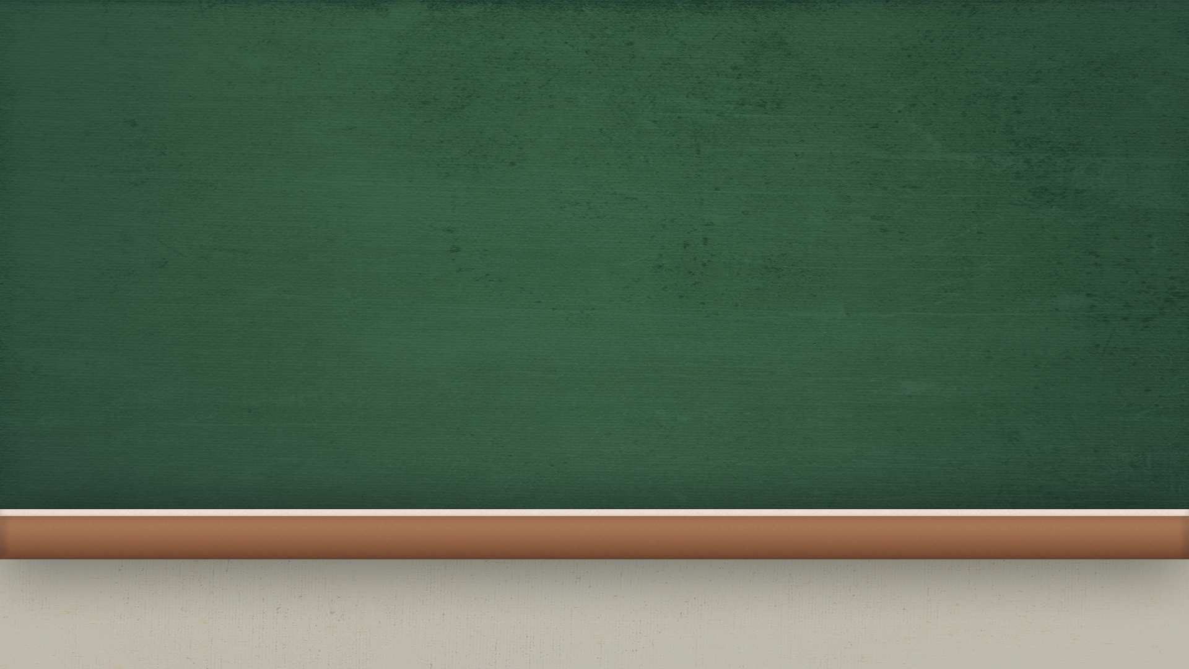

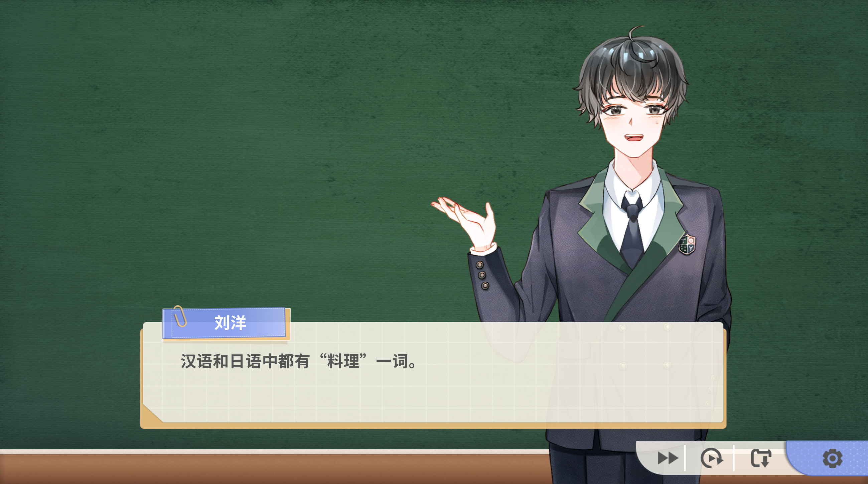

#{显示立绘QQ11jy}

袁巧巧："原来是这样啊。"

#{显示立绘TJ1gx}

田老师："那么，你们知道有哪些“日本料理”起源于中国吗？"

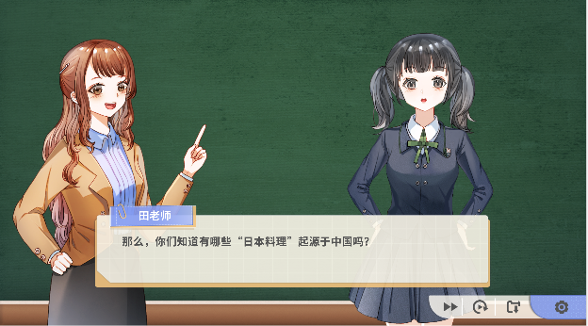

#{显示立绘WH13gx}

我："そうです。それに、中国では、お正月の時に、よく餃子を食べるので、餃子は中国人にとって、特別な意味があります。（是的。而且在中国，因为大家常会在过年的时候吃饺子，所以饺子对中国人来说有特别的意义。）"、

#{显示立绘LY13jy}

刘洋："智子ちゃん、日本では年越しの時に何を食べますか。（智子，日本过年的时候大家会吃什么呢？）"

#{播放se 051sora}

高桥智子："空（そら）。"

#{播放se 052iro}

高桥智子："色（いろ）。"

#{播放se 053watashi}

高桥智子："私（わたし）。"

#{播放se 054hon}

高桥智子："本（ほん）。"

#{显示立绘TJ1gx}

田老师："大家可以跟读练习一下哦。"

#{播放bgm0301}

#{显示立绘dianzhu}

店主："这位小哥，给女朋友买个中国结吧，讨个口彩。"

#{显示立绘WH11jy}

我："不，不是女朋友啦。这位是日本来的朋友。"

#{显示立绘dianzhu}

店主："哎哟，还是个日本女孩子，看你们挺般配啊。"

"被店主这么一说，我有些手足无措。"

#{显示立绘ZZ11jy}

智子："え、何？（啊，什么？）"

"看到我和店主攀谈起来，智子很好奇我们在说些什么。"

#{显示立绘WH11rz}

我："あ、今日はいい天気ですねって。（啊，他说今天的天气很好……）"

"刚刚的话自然不好意思翻译给智子听，我便撒了个小谎。"

#{显示立绘dianzhu}

店主："ちゅうごくむすび、かわいい。どうぞ、どうぞ。（中国结，可爱。请，请。）"

#{显示立绘ZZ14wx}

智子："あ、ありがとうございます。（谢，谢谢。）"

"店主突然用日语大声吆喝起来，我也着实吃了一惊。"

"虽然是半吊子的日语，却充满了感染力。他一边说着卡哇伊，一边从架子上取下一个中国结，塞到智子手里。也不知道他是在夸中国结可爱，还是在夸智子。"

#{显示立绘WH13jy}

我："老板，你还会说日语啊，厉害厉害。"

#{显示立绘dianzhu}

店主："这有啥，现在日本客人多。听多了也就能说一些。"

#{显示物品 w22}

#{显示立绘ZZ13wx}

智子："とてもかわいい飾りですね。これにはどんな意味が込められているの？（好可爱的吊饰。这个吊饰有什么含义吗？）"

#{显示立绘WH12gx}

我："「中国結び」といって、古くから伝わったものみたいだけど……（这个叫做“中国结”，好像是从古代流传下来的……）"

"说到这里，突然卡壳了。我才意识到，虽然经常看到中国结这个饰品，但我从来没想过它的由来和意义。"

#{显示立绘dianzhu}

店主："嘿嘿，中国结的由来你们不知道了吧。其实早在远古时代，人们为了不遗忘事情，就用结绳的方式来记录。小事则小结其绳，大事便大结其绳。"

#{显示立绘ZZ11jy}

智子："大事なことを忘れないために糸で「結ぶ」のですね。（原来是为了不忘记重要的事情，而用绳子打结啊。）"

#{显示立绘dianzhu}

店主："正是如此。随着历史演变，后来结也被用来表达人的感情，例如男女之间的情思。"

#{显示立绘ZZ11gx}

智子："なるほど。日本には「縁を結ぶ」という言葉がありますが、そこから由来しているのかもしれませんね。（原来如此，日语中也有“结缘”这样的说法，或许就是从这里来的呢。）"

"智子认真欣赏着手中的红色中国结，我突然意识到好像在哪里看到过……"

#{显示立绘WH12jy}

"啊，就是挂在那把钥匙上的中国结！"

"打开回忆大门的钥匙上的中国结为什么会出现在这里？或许这是冥冥中注定的？它是不是也能帮我回到现实呢？"

"看到智子如此喜欢这个中国结，我便转向店主。"

#{显示立绘XY12wx}

周小雨："智子ちゃん、这盒茶叶是送你的礼物。"

#{显示立绘XY13cx}

小雨："真是死脑筋。交给我吧，嘿嘿。"

#{停止播放bgm}

#{显示背景 p14 xiaomen}

"没过多久，校车在校门口停下了。"

#{显示立绘XY12cx}

周小雨："嘻嘻，这不就搞定了嘛。大家赶快写吧。"

#{显示立绘WH13zm}

"不知怎么的，我的心底蓦然生出一丝不安。好像直觉在催促着我，告诉我周围的一切很快就要消失……"

#黑屏

#{播放bgm bokunosekai}

#结局一 好感度XXX分以下结局

#{显示立绘WH23gx}

"虽然过去无法改变，但通过重启青春的经历，我弥补了很多青春岁月中留下的遗憾。"

"但是我依然没有勇气坦白自己对智子的情感。"

"或许有一天，我会成长为一个勇敢的男子汉，期待那时候能够再次与智子重逢……"

#{显示立绘ZZ21xf}

智子："ただいま。（我回来了。）"

"智子一脸微笑地走了进来，包上挂着当年的那个中国结……"

"是的，一年前智子回国的时候，接受了我的告白。"

"在经历了一年的交往以后，我们得到了大家的祝福，走入了婚姻的殿堂。这里是我和智子的新家。"

"这次的时光穿越让我想起了当年的那个胆小而不敢向前看的自己，也让我再次体会到了要想成功必须变得勇敢、坦率和真诚。"

"给周围的人带去幸福的人，最终也能找到属于自己的幸福……"

#片尾字幕

#{播放bgm bokunosekai}